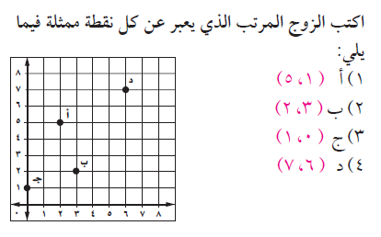
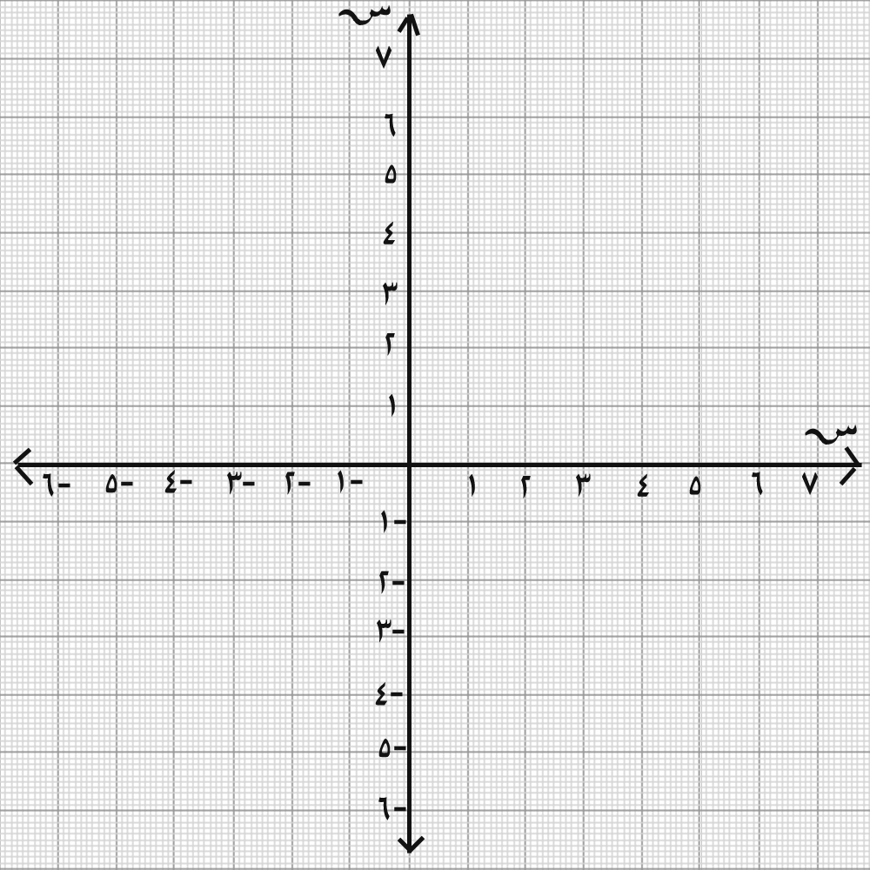

اسم الطالبة : الصف :
المستوى الإحداثي
اكتبي الزوج المرتب الذي يعبر عن كل نقطة فيما يلي :
أ / .......
ب / .......
جـ / .......
د / .......
مثلي كل نقطة فيما يلي بيانياً وسمها :
هـ / ( 6 , 5 ) و / ( 4 , 0 )
ز / ( 2 , 4 ) ح / ( 7 , 2 )



اسم الطالبة : الصف :
المستوى الإحداثي
اكتبي الزوج المرتب الذي يعبر عن كل نقطة فيما يلي :
أ / .......
ب / .......
جـ / .......
د / .......
مثلي كل نقطة فيما يلي بيانياً وسمها :
هـ / ( 6 , 5 ) و / ( 4 , 0 )
ز / ( 2 , 4 ) ح / ( 7 , 2 )

